客户需求调研单

医院名称 |  | 南靖县医院 |  | 申请日期 | 20200513
需求系统 |  | 住院收费 |  | 反馈科室 | 信息科
填单人 |  | 洪惠芳
需求提交人 |  | 洪惠芳 |  | 联系电话 | 15860909325
问题或需求描述 | 菜单：门诊收费---费用管理—门诊费用更正处理  门诊收费---费用管理—门诊费用退款处理  现状：费用更正/费用退款 界面 选择日期 读卡 显示的是全部的挂号号，没办法判断是哪个挂号的费用待更正  期望实现内容：费用更正界面 选择日期 读卡 只显示待更正费用 对应的挂号号，或者不显示挂号号，直接显示待更正的项目也行  期望完成时间：2020年05月30日前完成  需求背景：
问题类型 |  | 系统BUG ☑新增需求 □接口 □流程改造 □其它服务
工程建议解决方案
信息科或主管部门确认人签字
截图1：

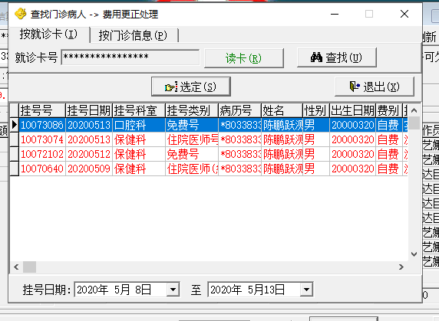
截图2：
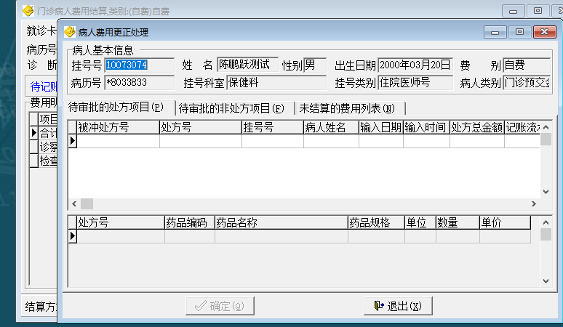
截图3：
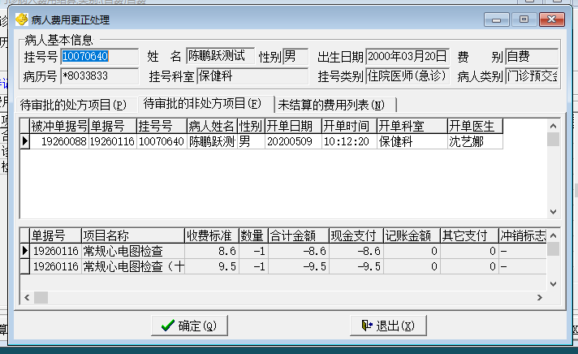

截图4：
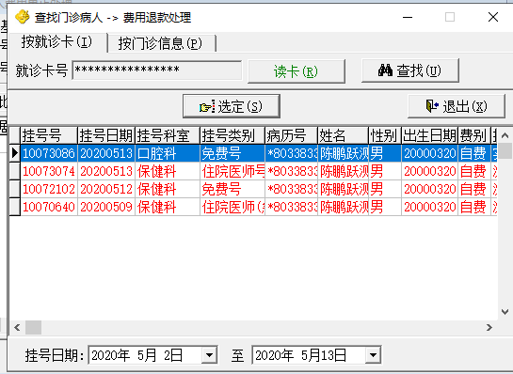

跟踪文件：

